2016-2017学年西藏日喀则市第一高级中学高一上学期期末考试生物试题Ziyuanku.com
出卷人：生物组 卷面总分：100分 考试时间：90分钟
一.选择题（20×3=60分）
1.以下内容中，不属于细胞学说的是（ ）
A.细胞是一个有机体，一切动植物都是由细胞发育而来的
B.细胞有它自己的生命，又对生物整体的生命过程起作用
C.细胞中只有细胞膜，细胞质，细胞核，没有其他物质

D.新细胞从老细胞中产生
2. 细胞是绝大多数生物体的结构和功能的基本单位，与此说法不符的是（ ）
A．生物体的生命活动是在细胞内或在细胞的参与下完成的
B．地球上最早出现的生命形式，是具有细胞形态的单细胞生物
C．除病毒以外的其他生物都是由细胞构成的
D．动植物细胞以及微生物细胞的结构、功能相同
3.下列都属于微量元素的一组是（ ）
A．Fe、Mn、K、B B．Fe、Mn、Cu、Mo
C．Mn、Ca、Mg、Cu D．Cu、Ca、K、Zn ziyuanku.com
4．鉴定还原糖、脂肪、蛋白质所用的试剂和所出现的颜色分别是（ ）
A．斐林试剂（砖红色）、双缩脲试剂（紫色）、苏丹III染液（橘黄色）
B．双缩脲试剂（紫色）、斐林试剂（砖红色）、苏丹III染液（橘黄色）
C．苏丹III染液（橘黄色）、双缩脲试剂（紫色）、斐林试剂（砖红色）
D．斐林试剂（砖红色）、苏丹III染液（橘黄色）、双缩脲试剂（紫色）
5．在细胞中的含量很少，但既是细胞结构的重要组成部分，又能维持细胞和生物体的生命活动的一类物质是( )
A.水 B.无机盐 C.维生素 D.核酸
6.将有关生物材料直接制成临时装片，在普通光学显微镜下可以观察到的现象( )
A．菠菜叶片下表皮保卫细胞中具有多个叶绿体 B．花生子叶细胞中存在多个橘黄色脂肪颗粒
C．人口腔上皮细胞中线粒体数目较多 D．紫色洋葱鳞片叶外表皮细胞中细胞核大而清晰可见$来&源：ziyuanku.com
7．生物膜系统是由细胞膜、细胞器膜和核膜等构成的整体。生物膜系统与细胞代谢和细胞通讯密切相关。下列有关说法错误的是 ( )
A．细胞膜的成分有磷脂、蛋白质、糖蛋白和糖脂等
B．细胞之间的信息交流均依赖于细胞膜上的特异性受体
C．溶酶体和高尔基体在行使功能时可能伴随膜组分的更新
D．内质网的膜上附着有多种酶，性腺细胞内质网丰富
8.下图中曲线a、b表示物质跨(穿)膜运输的两种方式，下列表述正确的是 ( ) $来&源：ziyuanku.com
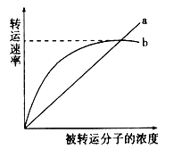
A．脂溶性小分子物质不能通过方式a运输
B．与方式a有关的载体蛋白覆盖于细胞膜表面
C．方式b的最大转运速率与载体蛋白数量有关
D．抑制细胞呼吸对方式a和b的转运速率均有影响
9.下列哪项不是细胞内的脂质具有的功能( ) 
A．维持高等动物第二性征 B.是构成细胞膜等生物膜的重要物质
C.促进Ca和P的吸收 D.催化体内能源物质分解有利于机体抵御寒冷天气
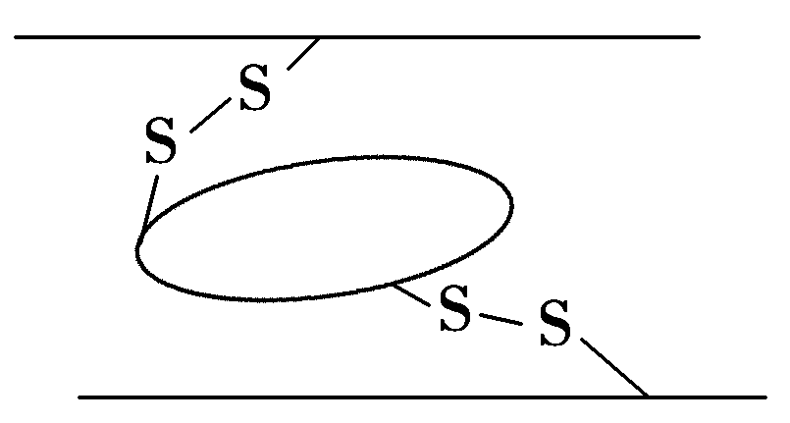
10.右图为某蛋白质的结构示意图，其中“—S—S—”为由两个“—SH”(巯基)构成的二硫键，其作用是连接两相邻肽链。若该蛋白质分子共由m个氨基酸组成，则形成一个该蛋白质分子时生成的水分子数和减少的相对分子质量分别为( )
A．m，18m B．(m－4)，18(m－4)
C．(m－3)，18(m－3)＋4 D．(m－2)，18(m－2)＋4
11.下面甲→戊是用显微镜观察的几个操作步骤，如下图在显微镜下要把视野中的物像从图1转为图2，其正确的操作步骤是( )
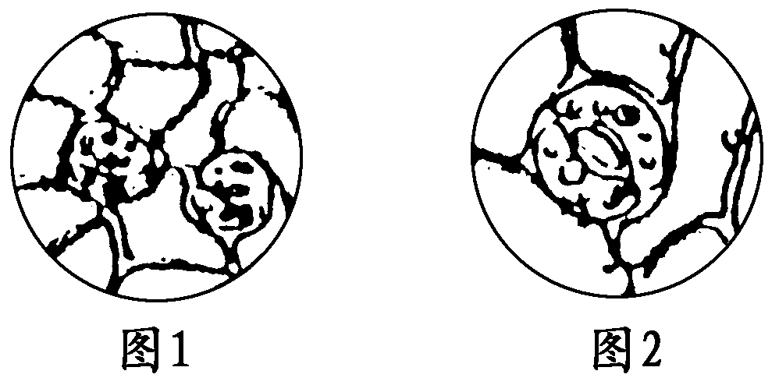
甲：转动粗准焦螺旋 乙：调节光圈 丙：转动细准焦螺旋
丁：转动转换器 戊：移动标本
A. 甲→乙→丙→丁 B．戊→丁→乙→丙
C. 乙→甲→戊→丁 D．丁→戊→丙→乙
12.下列生物中，有细胞结构但不具有核膜的是( )
A ．大肠杆菌 B . HIV C ．青菜叶肉细胞 D ．小球藻
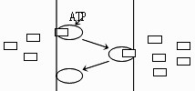
13.人体细胞因某种原因改变了磷脂双分子层的排列，受到影响的细胞器有( )
资*源%库①细胞膜 ②线粒体 ③核糖体 ④中心体
⑤高尔基体 ⑥内质网 ⑦液泡 ⑧叶绿体
A．①②⑤⑥⑦⑧ B.①②⑤⑥ C．②⑤⑥ D.③④⑤⑥
14.已知某种物质通过细胞膜的方式如下图所示，则下列哪种物质有其相同的运输方式( )
A．H2O B．K离子 C．甘油 D．脂肪酸
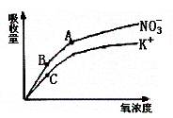
15.右图是胡萝卜在不同的含氧情况下从硝酸钾溶液中吸收K+和NO3-的曲线。影响A、B两点和B、C两点吸收量不同的因素分别是( )
A.载体数量、能量 B.能量、载体数量
C.载体数量、离子浓度 D.能量、离子浓度
16.在植物细胞质壁分离复原过程中，大部分水分子通过细胞结构的顺序是：( )①细胞壁 ②细胞膜 ③细胞质 ④细胞液 ⑤液泡膜
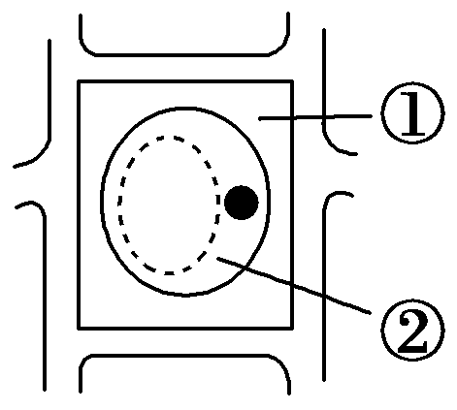
A、④⑤③②① B、⑤④③②① C、①②③④⑤ D、①②③⑤④
17．将新鲜的苔藓植物叶片放入有少量红墨水、浓度为30%的蔗糖溶液中，在显微镜下观察，你会看到细胞的状态如图所示，此时部位①②的颜色分别是( )
A．①无色 ②绿色 B．①红色 ②绿色
C．①红色 ②无色 D．①红色 ②红色
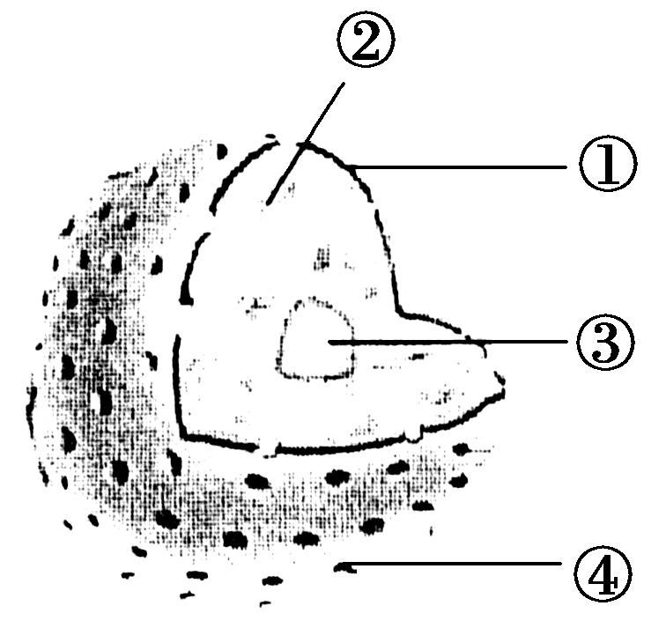
18. 如图是细胞核的结构模式图，下列关于各结构及功能的叙述正确的是( )
A．①属于生物膜系统，把核内物质与细胞质分开
B．②是所有生物遗传物质的载体
C．所有细胞蛋白质的合成以及核糖体的形成都与③有关
D．④有利于DNA和mRNA从细胞核进入细胞质，实现核质之间的物质交换
19．不同生物含有的核酸种类不同，真核生物同时含有DNA和RNA，病毒体内含有DNA或RNA，下列各种生物中关于碱基、核苷酸种类的描述正确的是( )
 | A | B | C | D
 | 口腔上皮细胞 | 洋葱叶肉细胞 | 脊髓灰质炎病毒 | 豌豆根毛细胞
碱基 | 5种 | 5种 | 4种 | 8种
核苷酸 | 5种 | 8种 | 8种 | 8种
20．甜菜块根细胞中有花青素，使块根呈红色。将块根切成小块放在蒸馏水中，水无明显的颜色变化。但用盐酸处理这些块根后，则能使水变红，这是因为( )
A．细胞壁被盐酸破坏 B．花青素不溶于水而溶于盐酸
C．盐酸破坏了细胞膜的选择透过性 D．盐酸破坏了原生质层的选择透过性
二.非选择题（共40分）
21.（8分）下图表示细胞内某些有机物的元素组成和功能关系，其中A、B代表元素，I、II、III、IV是生物大分子，图中X、Y、Z、Q分别为构成生物大分子的基本单位，请回答下列问题：WWW.ziyuanku.com
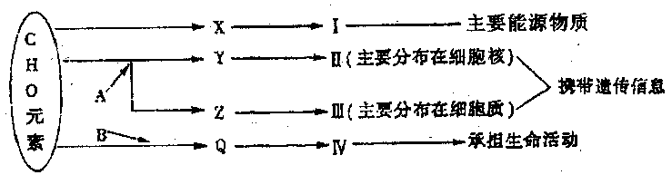
（1）图中X是___________，I在小麦种子中主要是指___________________。
（2）图中Z是___________，A代表__________元素，某些生物以III作为遗传物质，如：______________。
（3）图中Q的结构通式为_____________，在Q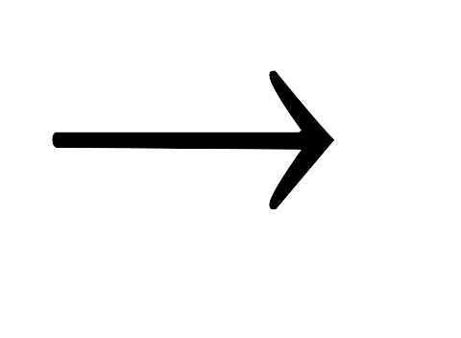IV的过程中，形成的连接两个氨基酸分子的化学键的结构式是_______ __。
（4）在构成人体细胞的化合物中，含量最多且随着年龄增长明显减少的是___________。
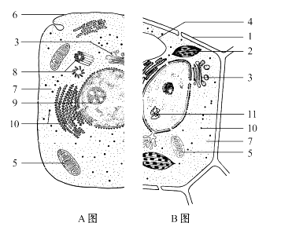
22.（14分）下图表示动物、植物细胞二合一亚显微结构模式图。（在 [ ]中填数字，在 上填文字）
（1）图A为 细胞；具有图A和图B所有结构的细胞是
细胞。与A细胞相比，B细胞中特有的细胞器为[ ] (填序号)。与A和B所示的细胞相比，大肠杆菌细胞只含有细胞器[ ]（序号）
（2）结构1的主要成分是 ，它的形成与细胞器[ ] 有关。
（3）以A为例，细胞的生物膜系统包括：细胞器膜、核膜和 ，在合成分泌蛋白时，先后经过的细胞器有_ _、 、 ，该过程也需要[ ] 供能。
（4）如果B细胞为大蒜根细胞，则应该没有[ ] 。
（5）具有双层膜的细胞器有[ ]；含有色素的细胞器有[ ]。
23.（9分） 用显微镜观察标本时，一位同学在观察酵母菌细胞时发现视野右上方有一中间亮的黑边圆圈，想将它移到视野中央仔细观察，请根据以上叙述回答：
（1）换高倍镜观察前，要将黑边圆圈移动到视野中央，应将标本向________移动。
（2）若用一显微镜观察同一标本4次，每次仅调整目镜或物镜和细准焦螺旋，结果得下图

①请从下列目镜与物镜的组合中找出与图像③④对应的是：③______；④______。Ziyuanku.com
A．目镜10× 物镜10× B．目镜10× 物镜20×
C．目镜10× 物镜4× D．目镜10× 物镜40×
②视野最暗的图像________(填序号)，图像太暗则应调节________和________。
③选择组合A，目镜10×，物镜10×，所观察到的物像是实际物体的_______倍，这个放大倍数是指______(填“长度”、“面积”、“体积”)；若①视野中细胞为160个，则换上D组合目镜10×，物镜40×，视野中细胞为___个。
24. (9分)如图甲所示为物质出入细胞膜的示意图，乙所示为出入方式与浓度的关系，请据图回答：
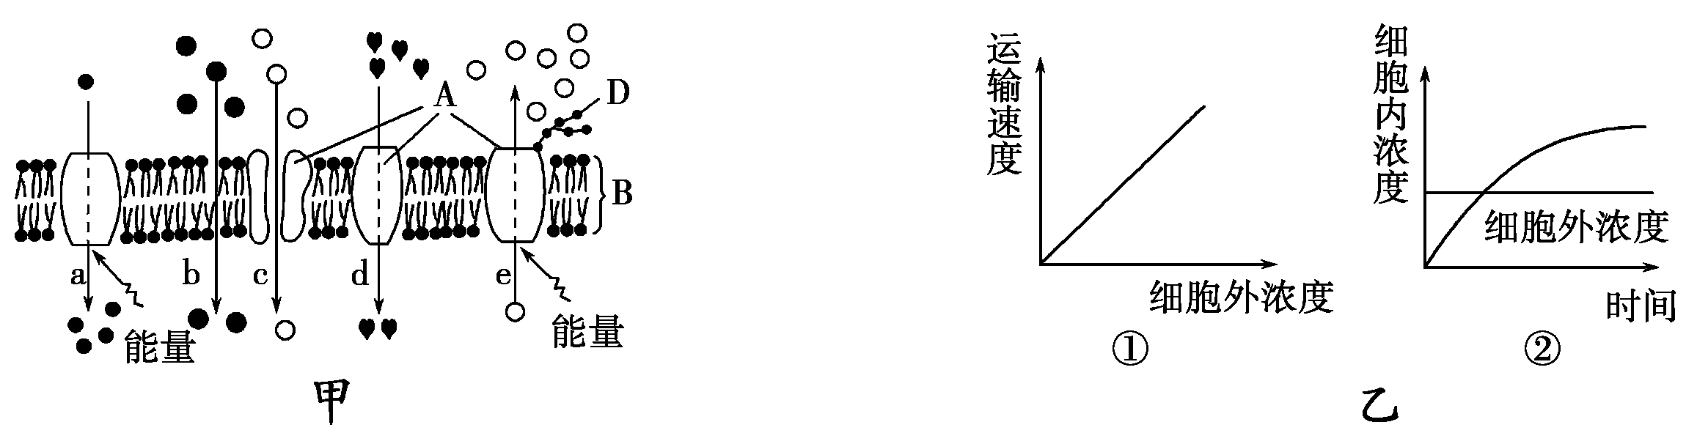
(1)A代表__________分子；B代表____________；D代表____________。
(2)细胞膜从功能上来说，它是一层________膜。
(3)在a～e的五种过程中，代表被动运输的是______，它们可用图乙中的①表示的是______，可用图乙中②表示的为a～e中的________。
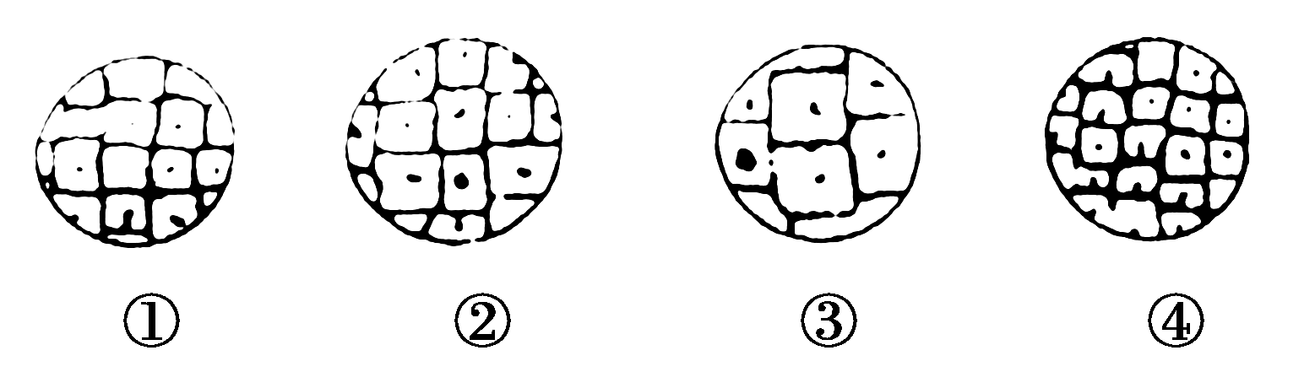
(4)维生素D进入小肠上皮细胞应是图中编号________；葡萄糖从肠腔进入小肠上皮细胞的过程是图中编号________。

日喀则市第一高级中学16-17学年度
第一学期期末考试高一生物参考答案
1 | 2 | 3 | 4 | 5 | 6 | 7 | 8 | 9 | 10
C | D | B | D | B | A | B | C | D | D
11 | 12 | 13 | 14 | 15 | 16 | 17 | 18 | 19 | 20
B | A | C | B | B | D | B | A | B | D
21.（1）葡萄糖 淀粉 （2）核糖核苷酸 N、P 烟草花叶病毒（HIV等）
（3）略 -CO-NH- (4)水
22.（1）动物 低等植物 【2、4】 【10】 （2）纤维素和果胶 【3】高尔基体
（3）细胞膜 核糖体、内质网、高尔基体（顺序不能颠倒） 【5】线粒体
（4）【2】叶绿体 （5）【2、5】 【2、4】
23. (1)右上方
(2)①、D C ②、③ 换大光圈 凹面镜 ③、100 长度 10
24.（1）蛋白质 磷脂双分子层 多糖 (2)选择透过性
(3)b、c、d b(c)（有其一即可） a（e）（有其一即可） (5)b a

